内部設計書

第2.5版

2014年６月２７日

グループ13
１.開発環境

- プログラミング言語 JavaScript
- 設計書作成ソフト LibreOffice
- バージョン管理 subversion（仮）

２.動作環境

- OS Mac OS X 10.9.3
- CPU 1.6GHz Intel Core i5
- メモリ 4GB 1333 MHz DDR3
- ハードディスク Macintosh HD 120.47GB

３.クラス構成
3.1 クラス図
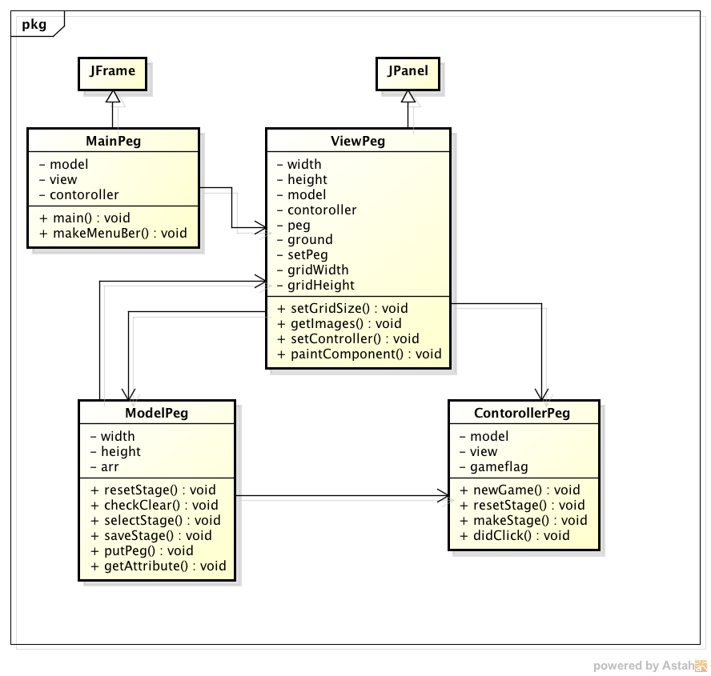
図1 クラス図
3.2 クラス仕様
- MainPeg
- ModelPeg
  - データに対しての読み込み、保存
- ViewPeg
  - ゲーム画面の表示
  - 操作に対しての応答
- ControllerPeg
  - ゲームウィンドウ内でのマウス入力の受け付け

3.3 クラスのインタフェース
- MainPeg
  - main
mainPegのインスタンスの生成を行うメソッド
      - 引数 ：なし
      - 返り値：なし
  - makeMenuBar
メニューバーの作成をおこなうメソッド
      - 引数 ：なし
      - 返り値：なし
- ModelPeg
  - resetStage
ステージの配置の最読み込みを行うメソッド
      - 引数 ：int
      - 返り値：なし
  - checkClear
クリアしているか詰んだか確認を行うメソッド
      - 引数 :なし
      - 返り値 :result
  - selectStage
ステージの配置の再読み込みを行うメソッド
      - 引数 :int
      - 返り値 :なし
  - saveStage
ステージの保存を行うメソッド
      - 引数 :なし
      - 返り値 :なし
  - putPeg
ペグの配置を行うメソッド
      - 引数 ：int, int
      - 返り値：reslut
  - getAttribute
マスに何が配置されているかを返して保存を行うメソッド
      - 引数 ：int, int
      - 返り値：GridAttr

- ViewPeg
  - setGridSize
マスのサイズ設定
      - 引数 :int, int
      - 返り値 :なし
  - getImages
ゲームに使用する画像を取得
      - 引数 :なし
      - 返り値 :なし
  - setController
MVCのContorollerのインスタンスを作成するメソッド
マウスイベントの処理
      - 引数 ：ControllerPeg
      - 返り値：なし
  - paintComponent
ウィンドウ内の描画の処理を行うメソッド
      - 引数 ：Graphics
      - 返り値：なし
- ControllerPeg
  - newGame
新しいゲーム（ステージの選択）をするメソッド
      - 引数 ：なし
      - 返り値：なし
  - resetStage
ステージのやり直しをメソッド
      - 引数 ：なし
      - 返り値：なし
  - makeStage
ステージを作成するモードに移行するメソッド
      - 引数 ：なし
      - 返り値：なし
  - pegReset
ペグの移動のやり直しを行うメソッド
      - 引数 ：int
      - 返り値：なし
  - didClick
クリックされた際の処理を行うメソッド
      - 引数 ：int, int
      - 返り値：なし

3.4 クラスの動作

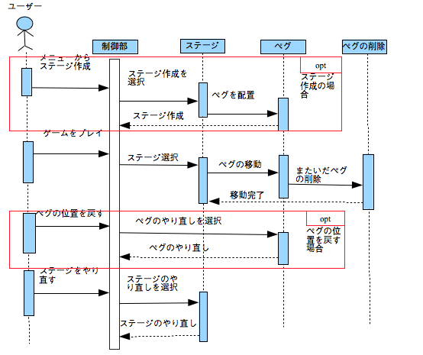
図２ シーケンス図

４.データの形式
4.1 保存すべき情報
- 新しく作成した盤（ペグの配置）
4.2 ファイルの形式
- txtファイル
4.3 読み書きの方法
- 入出力ライブラリを用いて、ModelPegクラスで管理する。

